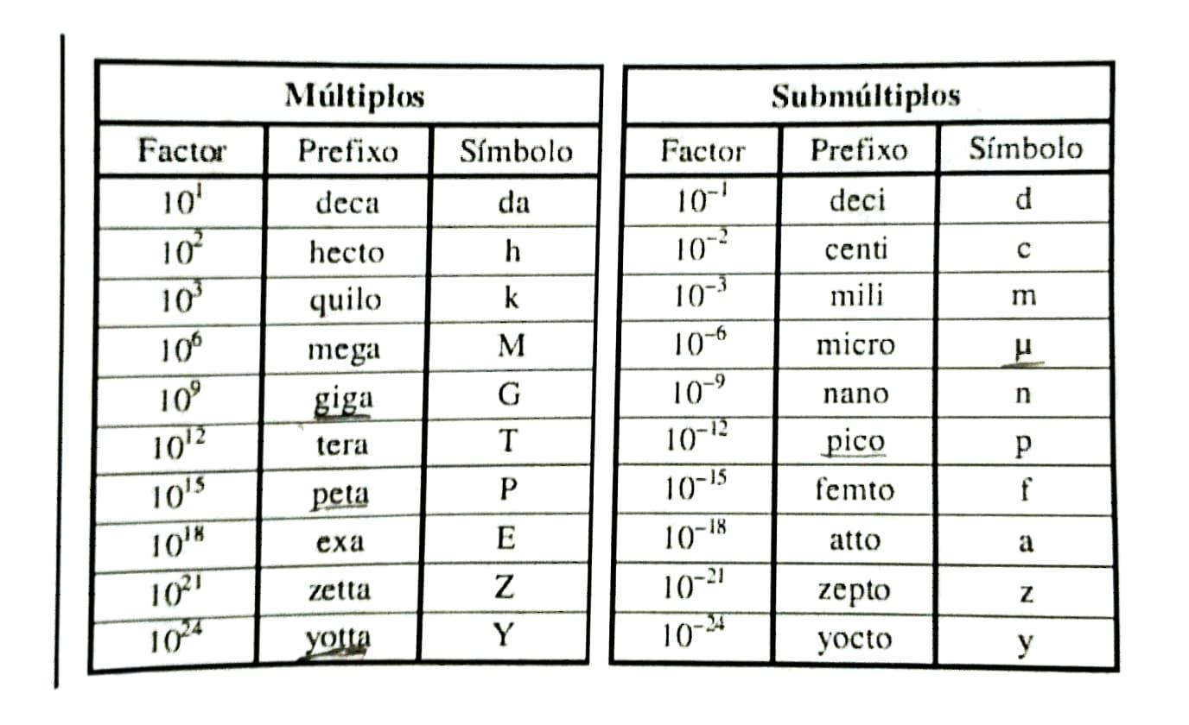Múltiplos

Factor Prefixo Símbolo

10 deca da

10 hecto h

10 quilo k

10 mega M

10 giga G

102 tera T

10'5 peta P

Cxa

zetta Z

Factor

10

3

l0-6

10-9

lo-13

l0-I5

10-I8

10-N

Submúltiplos

Prefixo Símbolo

deci d

centi

mili m

micro

nano n

pico P

femto

atto

N

zepto

10 yotta Y 10-4 yocto y